8주차 예비보고서

전공: 아트&테크놀로지학과 학년: 4학년 학번: 20191048 이름: 김도솔

**1.**

flow chart

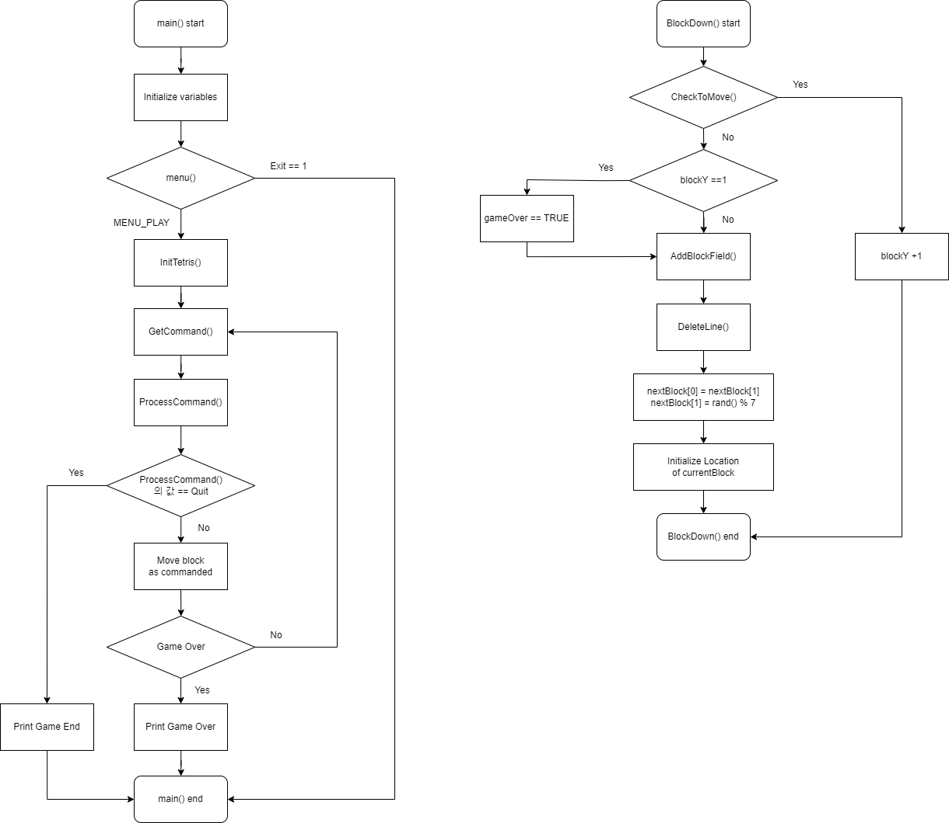

**각 함수 기능 설명**

* **void InitTetris() :** 테트리스 게임을 수행하기 위해 기본적인 변수와 자료구조 초기화
* **void DrawOutline(void) :** 테트리스 화면의 기본 테두리 그리기
* **int GetCommand(void) :** 키 입력에 대한 명령 반환
* **int ProcessCommand(int command) :** 입력받은 명령을 수행
* **void DrawField(int currentBlock, int blockRotate, int blockX, int blockY) :** 테트리스 필드 그리기, 필드의 정보는 0, 1로 구분
* **void PrintScore(int score) :** 화면에 점수 출력
* **void DrawNextBlock(int *nextBlock) :** 화면에 다음 블록 그리기
* **void DrawBlock(int y, int x, int blockID, int blockRotate, char tile) :** 정해진 (y, x) 좌표에 입력 받은 모양(tile)으로 채워진 블록 그리기
* **void DrawBox(int y, int x, int height, int width) :** 입력 받은 위치에 상자 그리기
* **void play() :** 테트리스 게임 play를 위한 전반적인 과정을 제어
* **char menu() :** 화면에 메뉴 출력하고 사용자가 메뉴 입력 시 그 값을 반환
* **void BlockDown(int sig) :** 매초마다 블록을 한 칸씩 떨어뜨림. 더 이상 블록을 내릴 수 없으면 블록을 필드에 쌓음. 빈 칸 없는 줄을 삭제하고 이에 따른 점수를 계산. 필드에 블록을 놓을 자리가 없으면 게임을 종료.
* **int CheckToMove(char field[HEIGHT][WIDTH], int currentBlock, int blockRotate, int blockY, int blockX) :** 현재 필드의 상태, 현재 블록의 ID와 회전수, 이동할 좌표를 input으로 하여명령에 따라 블록이 정해진 위치로 움직일 수 있는지 확인
* **void DrawChange(char field[HEIGHT][WIDTH], int command, int currentBlock, int blockRotate, int blockY, int blockX) :** 명령에 따라 변경된 정보를 반영하여 예전 블록을 지우고 새로운 위치나 다른 회전수를 갖는 블록을 다시 그려줌
* **void AddBlockToField(char field[HEIGHT][WIDTH], int currentBlock, int blockRotate, int blockY, int blockX) :** 주어진 field 상의 위치에 현재 블록을 쌓음
* **int DeleteLine(char field[HEIGHT][WIDTH]) :** 완전히 채워진 라인을 찾아 삭제하고, 지운 라인 수에 대한 점수를 계산하여 반환

**2.**

**pseudo code**

**int CheckToMove(char field[HEIGHT][WIDTH], int currentBlock, int blockRotate, int blockY, int blockX)**

i가 0에서 3까지

j가 0에서 3까지

block[currentBlock][blockRotate][i][j]==1이면

x = blockX+ j

y = blockY + i

블록을 나타내는 4×4 행렬의 각 요소의 실제 필드상의 y 좌표가 HEIGHT보다 크

거나 같으면

0을 반환

블록을 나타내는 4×4 행렬의 각 요소의 실제 필드상의 x 좌표가 0보다 작으면

0을 반환

블록을 나타내는 4×4 행렬의 각 요소의 실제 필드상의 x 좌표가 WIDTH보다 크

거나 같으면

0을 반환

1을 반환

**void DrawChange(char field[HEIGHT][WIDTH], int command, int currentBlock, int blockRotate, int blockY, int blockX)**

현재 수행하게 될 command를 입력받는다

command == KEY_UP이면 블록 회전 수 변경

command == KEY_DOWN이면 블록의 Y좌표 -1

command == KEY_LEFT면 블록의 X좌표 -1

command == KEY_RIGHT면 블록의 X좌표 +1

화면에 그려진 기존 블록을 지운다

변경된 위치나 모양의 블록을 DrawBlock() 함수를 이용해 다시 그린다.

**void BlockDown(int sig)**

블록을 한 칸 내릴 수 있으면 (CheckToMove() 함수 이용)

블록을 한 칸 내린다

필드 정보 및 블록 정보를 갱신한다

다시 그린다

블록을 한 칸 내릴 수 없으면

블록의 y좌표가 -1이면

gameover를 1로 갱신한다

갱신된 정보를 다시 그린다

블록의 y좌표가 -1이 아니면

AddBlockToField() 함수를 사용하여 블록을 필드에 추가한다

필드 상에 빈 칸이 없는 라인이 있으면

라인을 삭제한다

제거된 라인의 수를 센다

점수를 계산해서 누적한다

다음 블록을 현재 블록으로 설정한다

각 블록에 대한 변수 초기화

다음 블록의 ID 새롭게 임의로 생성한다

필드 정보를 갱신하여 다시 그린다

**void AddBlockToField(char field[HEIGHT][WIDTH], int currentBlock, int blockRotate, int blockY, int blockX)**

i가 0에서 3까지

j가 0에서 3까지

현재 블록이 채워져 있으면(currentBlock[i][j] == 1이면)

현재 테트리스 필드의 정보(field[blockY+i][blockX+j])를 1로 갱신

**int DeleteLine(char field[HEIGHT][WIDTH])**

i가 0에서 HEIGHT – 1 까지

j가 0에서 WIDTH - 1 까지

빈 칸이 있으면 다음 라인 체크

빈 칸이 없는 라인이 있으면

지워진 라인 수를 증가

라인을 테트리스 필드에서 삭제

지워진 라인 위의 필드 정보를 모두 한 줄씩 내려 갱신

지워진 라인 수를 사용해 점수를 계산

점수 반환